1. 初始化git仓库（仓储）

‘git init’ //这个仓库会存放git对我们项目代码备份的文件

1. 配置个人信息:在git中设置当前使用的用户是谁(区分这个代码是谁做的)

每次备份,都会把备份者的信息存储起来

‘git config –-global user.name “stevn” //配置用户名,全局配置一次就好

‘git config –-global user.emil “[120816458@qq.com](mailto:120816458@qq.com) “// 配置邮箱

1. 把代码存储到.git仓库中

把代码放到仓库门口(暂存区):

‘git add ./readme.md’(文件路径)

把仓库门口的代码放到里面的房间中(版本库):

‘git commit –m(说明信息,必须有) “我们的第一个版本”

1. 代码更新,功能完善

‘git add ./readme.md

‘git commit –m “这是第二个版本”

这时仓库里就有两个版本的代码,方便以后回退

1. 第三版更新

‘git add ./readme.md

‘git status //如果不知道具体执行哪一步,查看状态,看看执行到哪一步了

‘git commit –m “第三版”

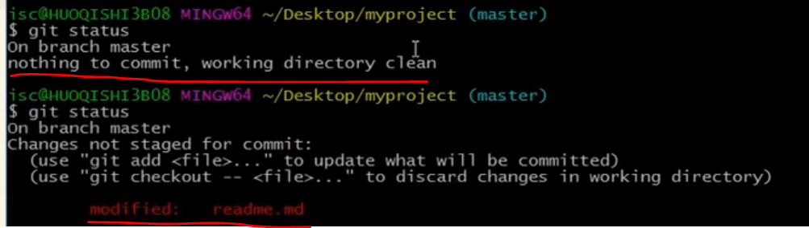

Status:如果提交后又修改代码,则会出现红色的modified的字样,没修改即是:nothing to commit

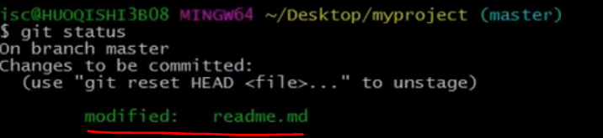

Status:表明放到了门口,并没有提交(commit)

1. 在项目中添加了一个新的文件01.js

‘git add ./ //把修改过的所有文件都放大大门口

‘git commit –m “添加一个新文件,加一个新功能”

1. 直接放到仓库中,不经过大门口

‘git commit - -all –m “标签”

1. git log 查看提交的日志

‘git log - -oneline //每次提交显示在一行,简介明了

1. 版本退回(回复代码)

‘git log - -oneline’ //查看日志

‘git reset - -hard Head ~0 //0表示回退到最近一次修改前的版本,

10.通过版本号来切换版本

‘git reset - -hard ca3cc90

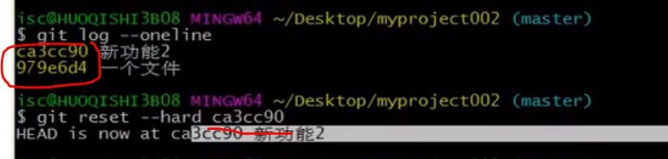

ca3cc90(每次提交的版本号唯一标志)

‘git reflog’ //把每一次切换的记录都会显示出来

‘git log’ 只会显示Head标识以及以前的修改信息

1. 创建分支

‘git branch dev’

‘git branch’ //就可以看到我们创建到分支了

‘git checkout dev ‘//切换到dev 分支

分支中操作自己的代码

‘git checkout master’ //切回主分支

‘git merge dev ‘ //把dev 分支中提交的合并过来

11.

‘git branch –d dev’ //删除dev分支,要在别的分支删除

12.把代码上传到github

Github仓库地址:https://github.com/LCRuby/BlockChain.git

‘git push <https://github.com/LCRuby/BlockChain.git> master //传到远程的master分支

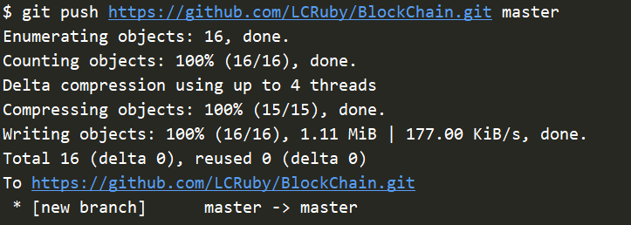

13.从服务器拿数据

要先在本地创建一个.git目录

‘git pull <https://github.com/LCRuby/BlockChain.git> master //远程服务器master分支

还有一种方法是clone [地址] //一般第一次时用这个

Git clone <https://github.com/LCRuby/BlockChain.git> 即可

14.用ssh方式上传代码

公钥和私钥

私钥自己用,公钥在网站上

生成公钥和私钥:

‘ssh –keygen –t rsa –C “1208164258@.com”

把公钥配置到远程服务器上(gitub)

‘git push [git@github.com:LCRuby/test.git](mailto:git@github.com:LCRuby/test.git) master //用ssh进行上传

这样别人上传就不需要我们的用户名和密码了

15.命令简写



把长串的链接，，重命名为oriagin

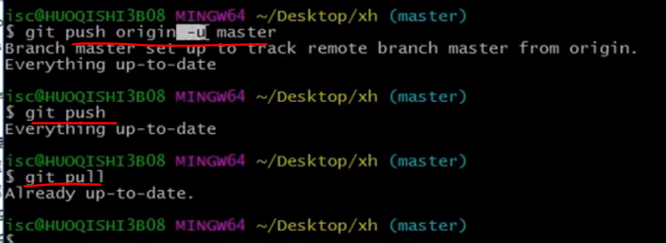

这里加上-u表示，下次直接可以git(pull/push)使用，不用再加ssh链接地址和master（仓储分支）

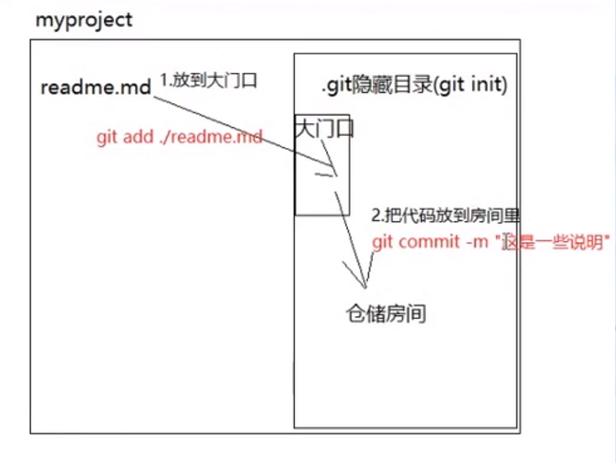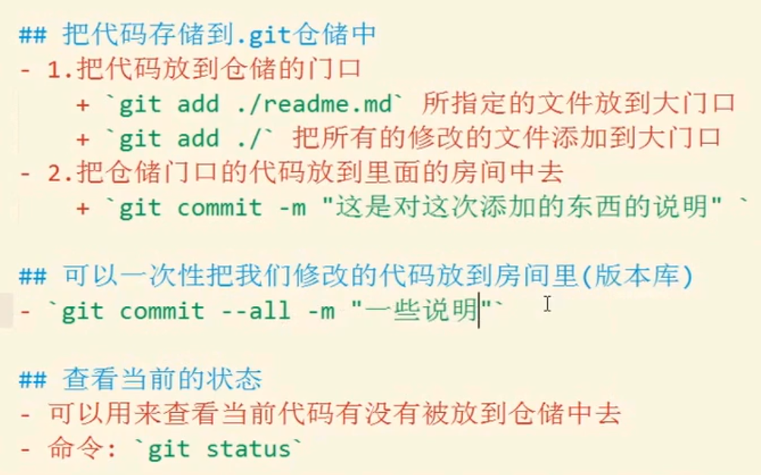

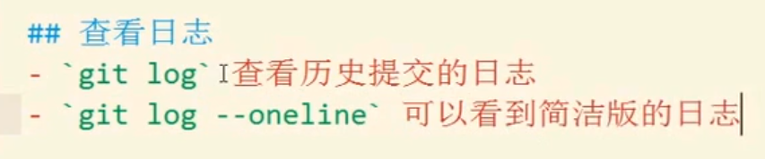

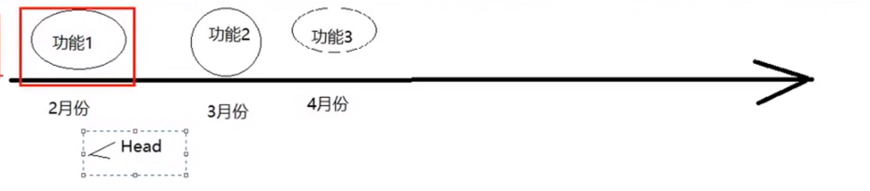

Git log 只会显示Head标识以及以前的修改信息

